
PROGRAMA DE FORMAÇÃO CONTÍNUA EM MATEMÁTICA

PARA PROFESSORES DOS 1.º E 2.º CICLOS
ANO LECTIVO 2007/2008

Transformações geométricas II

Tarefa 1: Entrar em parafuso!
Desenha uma forma geométrica numa folha de cartolina, não maior do que a tua mão, e não muito complicada, pois pode ser difícil recortá-la
Recorta - a e põe um pionaise no meio.
Coloca a forma no meio da folha e desenha o seu contorno. De seguida, roda-a um “quarto de volta”em torno do pionaise e desenha de novo o seu contorno com uma cor diferente.

Quantas vezes consegues repetir este processo até voltares à posição inicial? Porquê?
E se rodasses “meia volta”? Explica como pensaste.
Experimenta outras possibilidades.
(Adaptado de Matemática Divertida, King, 2001)

Tarefa 2: Polígonos e seus eixos
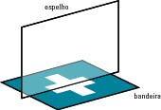
Os desenhos de algumas bandeiras são figuras com eixos de simetria.
Colocando o espelho sobre o eixo de simetria, consegues, a partir de uma parte da figura, obter a figura completa.

Com a ajuda de um espelho, faz as seguintes investigações:

1. Em cada uma das figuras seguintes, de quantas maneiras podes colocar o espelho para que a partir de uma parte da figura obtenhas a própria figura, isto é, quantos eixos de simetria têm as seguintes figuras?
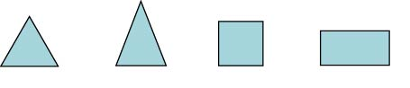

Explora com outras figuras.

2. A seguir estão desenhados alguns polígonos regulares teus conhecidos.

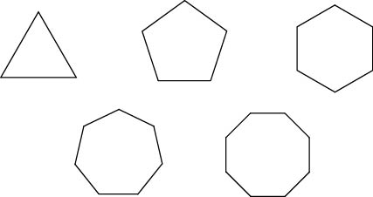

2.1. Descobre todos os eixos de simetria de cada polígono. Experimenta e regista na tabela.
nº de lados do polígono regular | 3 | 4 | 5 | 6 | 7 | 8 | . | n
nº de eixos de simetria

2.2. Observando a tabela que preencheste, a que conclusões podes chegar?

